LOLİN PRO V4
ESP8266 LOLİN (WEMOS) D1 & R2 mini ve üstü destekler.

Cihazın bir çok ayarlarına hükmedebileceğiniz bir arduino projesidir. Cihazlar tek başına çalışabilecekleri gibi MQTT ve Firebase (Realtime database) haberleşme yöntemleriyle birlikte çalışabilirler.

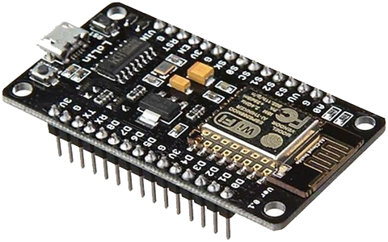

2026
Murat BEKTAŞ
MB Software
2.02.2026

İNDEX
- Ayarlar
- Kullanım

Mqtt ip: 192.168.2.179
Wanserver : .2.70

Clientler için MQTT by joel Gaehwiler joel.gaehwiler@gmail.com versiyon 2.5.3
#include <MQTT.h>
arduino_mqtt:
git: "https://github.com/256dpi/arduino-mqtt.git"

ACLTUT
// şebeke gösterici
if(D1==0){D2=1;}
if(D1==1){D2=0;}
//
mqc mp=/kev1/MP3_TEST;
//
// şebeke elektriği
if(D1==1 && ACL==0){mqtt:/kev1/ALLDEV=ACL:1;}
if(D1==1 && ACL==0){mqtt:mp=VR0:MP3>3;ACL=1;}
if(D1==0 && ACL==1){mqtt:/kev1/ALLDEV=ACL:0;}
if(D1==0 && ACL==1){mqtt:mp=VR0:MP3>2;ACL=0;}
// akü durumu
if(A0>26 && D1==1){ACL=1;}
if(A0>26 && D1==0){ACL=0;}
if(A0>25 && A0<26){mqtt:/kev1/ALLDEV=ACL:2;}
if(A0>25 && A0<26){mqtt:mp=VR0:MP3>5;}
if(A0>24 && a0<25){mqtt:/kev1/ALLDEV=ACL:3;}
if(A0>24 && A0<25){mqtt:mp=VR0:MP3>13;}

NOT: FİREBASE KULLANIMDAN KALDIRILDI

mqc mp=/kev1/MP3_TEST;
mqc lv=/kev1/LAVABO;
if(D2>4 && D2<30){mqtt:mp=VR0:MP3>5;d3=1;}
if(D2>4 && D2<30){mqtt:lv=D1:0;}
if(D2>30 && D2<465){mqtt:mp=VR0:MP3T>ELGEL;d3=0;}
if(D2>30 && D2<465){mqtt:lv=D1:1;}
//if(D3==1){mqtt:/kev1/MUTFAK=D1:1,VR:BUZ>CE_CE;d3=1;}
//if(D3==0){mqtt:/kev1/MUTFAK=D1:0,VR:BUZ>___;d3=0;}
//if(D2>4 && D2<30){mqtt:/kev1/MUTFAK=D2:1,VR0:BUZ>CE_CE,D6:1;d3=1;}
//if(D2>30 && D2<465){mqtt:/kev1/MUTFAK=D2:0,VR0:BUZ>___,D6:0;d3=0;}
//if(D2>65 && ACL==0){mqtt:/kev1/MUTFAK=D1:1,VR0:BUZ>___,D6:0;d3=0;}
//if(D3==0){ACL=0;mqtt:/kev1/ALLDEV=ACL:0;}
//if(D3==1){ACL=1;mqtt:/kev1/ALLDEV=ACL:1;}

if(header.indexOf("/pinayarsil")>-1)
{
pinayar="";
dosyaYazpinayar();
header="/ HTTP/1.1";
}

if(header.indexOf("/programsil")>-1)
{
programdata="";
dosyaYazprogram(programdata);
header="/ HTTP/1.1";
}

if(header.indexOf("/nevarsasil")>-1)

*********************************************************************
LOLİN İŞÇİ programv4 nFB firebase MQTT için (kullanılmıyor.)
// ESP8266 LOLİN D1 R2 & mini nodemcu (ESP8266MOD)
// Flash size 4M(FS:1MB OTA:~1019KB)
// MMU: "16KB cache + 48KB and 2nd Heap (shared)"
//
// // Serial baud rate 115200

********************************************************************

DFRobotDFPlayerMini by DFRobot | V1.0.6

LOLN MP3 Player MQTT için
// ESP8266 LOLİN D1 R2 & mini nodemcu (ESP8266MOD)
// Flash size 4M(FS:1MB OTA:~1019KB)
// MMU: "32KB cache + 32KB IRAM(balanced)"
//***************************************
// (LOLİN) D1 RX, D2 TX >>>>> MP3 PLAYER RX TX
// | |______________________| |
// |________________________________|
//
// Serial baud rate 57600

D1|OUT|MP3|D2|0|0|0|0|MP3 Player

Mp3 kodu ‘3’ ü çalması için
http > http://192.168.2.217/mp3cal?mp3k=3

mqtt >
mqc mp=/kev1/MP3_TEST;
//mqc ile mqtt cihazı tanıtılıyor kısa adı mp olsun dedik
//yol ve cihazın adını = ile “/yol/cihazadı;” belirttik.
if(D1==1&&ACL==0){mqtt:mp=VR0:MP3>3;}
eğer D1 pini 1 ve ACL = 0 ise mqtt:mp=VR0:MP3>3;}

*******************************************************************

LOLİN MQTT server için (sMQTT BROKER) (kütüphane sMQTTBroker by Vyacheslav Shiryaev versiyon 0.1.9)
// ESP8266 LOLİN D1 R2 & mini nodemcu (ESP8266MOD)
// Flash size 4M(FS:1MB OTA:~1019KB)
// MMU: "32KB cache + 32KB IRAM(balanced)"
//
//
// // Serial baud rate 115200

********************************************************************

LOLİN WANSERVER (MQTT)
// ESP8266 LOLİN D1 R2 & mini nodemcu (ESP8266MOD)
// Flash size 4M(FS:1MB OTA:~1019KB)
// MMU: "32KB cache + 32KB IRAM(balanced)"
//
//
// // Serial baud rate 115200

ACLTUT; //programda yazılıysa Acil ilancısı olacak

AYARLAR

Cihazı çalıştırdığınızda ilk olarak hiçbir modeme bağlanmaz ayarlarını yapalım.

- Cihaza erişim.
  - Telefon ya da bilgisayar ile wifi bağlanma kısmından cihazın adını bulalım. Adı Esp-bos-….. olacaktır.
  - Bağlanmak için şifre girelim şifre 12345678
  - Bağlanmayı bekleyelim. Sonra da internet tarayıcıya 192.168.1.4 yazarak ara yüz ekranına erişelim. (Resim.1)

Resim.1

  - Ayarlar düğmesi ile ayar sayfasına girin. Resim.2

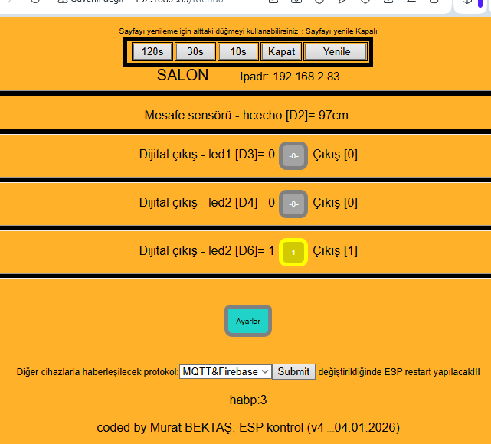

(Arayüz değiştirildi. Yukarı menü yerine solda menü yapıldı. Soldaki menüyü kullanın.)

İlk olarak Bağlanacağı modemin adını ve şifresini girelim
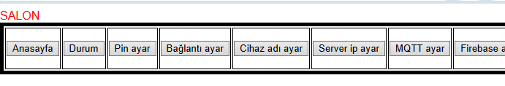

Wifi kapsama alanında mı bilmiyorsak, Wifi taratalım

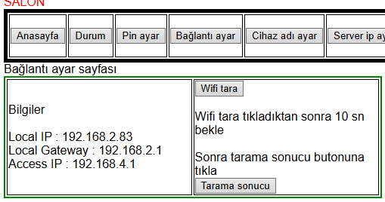

Sonuçları görmek için 5-10 saniye bekleyip tarama sonucu na tıklayalım.

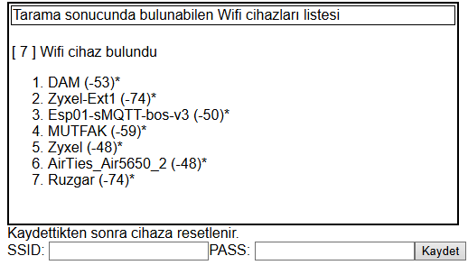

Biliyorsak SSID kısmına modem adını, PASS kısmına şifresini yazıp kaydete tıklayalım.

Modeme bağlanmak için resetlenecek ve bağlanmayı deniyecektir.

Tekrar cihaza bağlanalım.
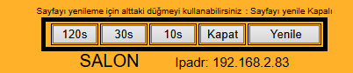
SALON yazan cihazın ismidir fakat ayar yapmadığınızdan orada esp-bos … görünecektir. Cihazın isminin yanında ip numarası yer almaktadır. Onu bir yere kaydedelim. Artık modeme bağlanıp ip sini yazarak diğer işlemleri daha hızlı yapabiliriz.

Cihazın ismini vermek için ayarlar > Cihaz adı ayar kısmına girelim.

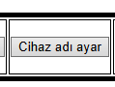

sonrasında >

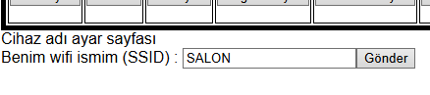

benim Wifi ismim kısmına cihaza vereceğimiz adı girelim mümkün oldukça kısa ve Türkçe karakter kullanmayınız.

Şimdi Cihaza bağlayacağımız ekipmanları girmek için Ayarlar > Pin ayar kısmını kullanalım.

pinname[x] = "";
pinmode[x] = "";
pinsignaltype[x] = "";
pinminvalue[x] = "";
pinval[x] = "";
PinState[x] = "";
ePinState[x] = "";
//fbPinState[x] = "";
pinmaxvalue[x] = "";
pinlabel[x] = "";
acilseviyesi[x]="";
acildeger[x]="";

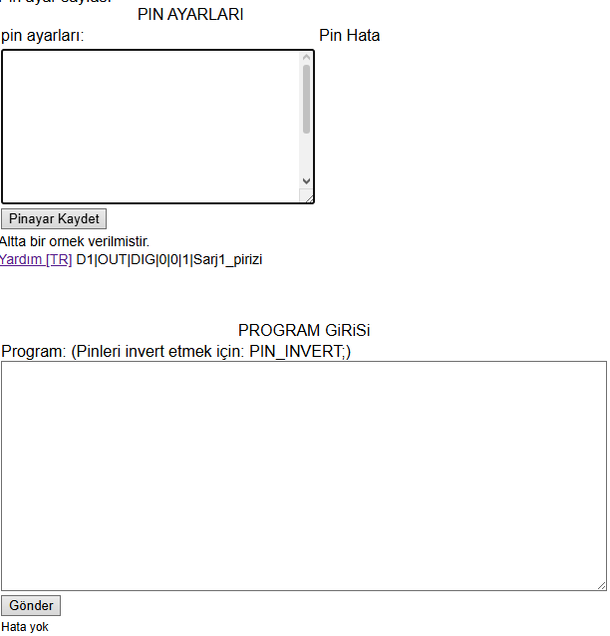

Pin ve program ayarları
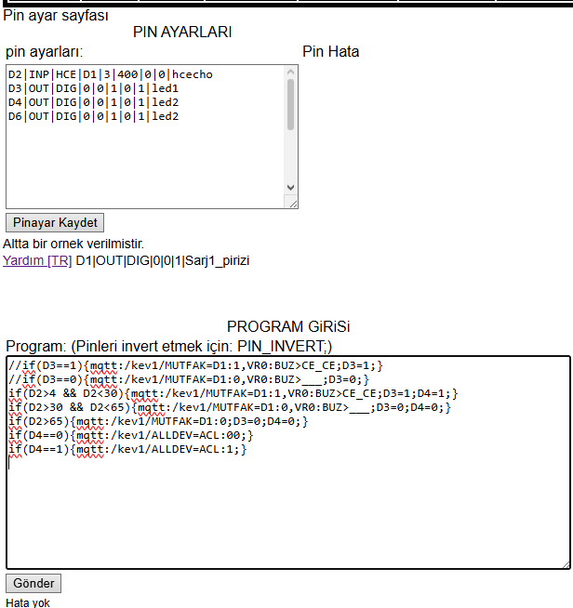

Pin Ayar

Cihaz | Pin ismi | PinMode | PinSinyaltipi | Min | Val | Max | AcilSeviyesi | AcildeykenDegeri | Label
Led | D1 | OUT | PWM | 0 | 0 | 1 | 0 | 0 | Led 1

“ * ” İşareti Label Led1 yanına * işareti yazıldığında O pinin çıkışı terslenir. Değil kapısı gibi işlem görür 1 NOT = 0, 0 NOT=1 gibi (değilini alır bir nevi invert edilir)

KULLANIM

DIGITAL ÇIKIŞ kullanımı
A)Pin ayarı
D1|OUT|DIG|0|0|1|0|0|DalgicPompa
B)Program ayarı
Yok.

ANALOG GİRİŞ
A)Pin ayarı
A0|INP|ANG|0|0|1024|analoggiris
B)Program ayarı
Yok.
C) Görevi
Yanlızca A0 pini için geçerli olan 0-3.3volt aralığındaki gerilimi ölçen ve 0-1024 arasında sayı getiren özelliktedir.

PWM ÇIKIŞ kullanımı
A)Pin ayarı
D6|OUT|PWM|0|0|255|0|0|Led
B)Program ayarı
Yok.
C)Görevi
Yukarıdaki örnekte D6 pinine bağlı bir led var. OUT yani çıkış PWM sinyali gönderilecek.
minimum 0 maximum 255 (0 alt sınır, 255 üst sınırdır.)

DHT Sıcaklık ve nem Sensörü kullanımı
A)Pin ayarı
D7|INP|DHT1|0|0|0|Sicak_Nem
DHT1=DHT11 DHT2=DHT12 DHTA=DHT21 DHTB=DHT22 sensörleri içindir.
0|0|0 > İlk rakam 0 ise sıcaklık 23.40 yerine 23.4 olarak yazılır 1 ise 23.40 şekinde yazılır.
İlk rakam 0 ise Yüzde 98 nem sadece onda 9 şeklinde yazılır ikinci hane (8) yazılmaz. 1 ise 98 yazılır.
2. rakam Sıcaklık hatası düzeltmek içindir. Sıcaklık 1.2 derece yukarı ölçülüyorsa -1.2 yazılır sıcaklık 1.1 derece aşağı ölcülüyorsa 1.1 yazılır.
3. rakam Nem hatası düzeltmek içindir. Nem 8 birim yukarı ölçülüyorsa -8 yazılır nem 5 birim aşağı ölçülüyorsa 5 yazılır.

B)Program Ayarı
Yok.

HC-SR04 Mesafe sensörü kullanımı
A)Pin ayarı
D2|INP|HCE|D1|0|0|Mesafe
TRIGGER pini D1 ve ECHO pini D2 iken örnek yukarıdadır.
B)Program ayarı
Yok.

BUZZER ile tone sesi verme
A)Pin ayarı
BUZ- Buzzer’in bağlı olduğu pin. D3|OUT|BUZ|0|0|1|0|_|Buzzer

B)Program ayarı
BUZ>ABG123U; //Notalardır ABCDEFG1234567YUIOHJKL

Diğer cihaza program aracılığı ile ses çaldırmak için firebaseye komut gönderme.
fbc fb1=/kev1/r/BAHCE; firebase yolu kev1 cihaz adı BAHCE
if(D2>24)fb1=VR0:0; D2 büyükse 24 ten (VR0 sanal pin) 0 ses çalmaz.
if(D2<24)fb1=VR0:BUZ>ABG123U; D2<24 ten (VR0 sanalpin) pin D3 te bağlı buzer çalmaya
başlar.

SEND kullanımı.
A)Pin ayarı
Yok.
B)Program ayarı
İf(D1==0)SEND>http://192.168.2.80>data:D1:0; SEND komutu ile 192.168.2.80 ip cihazına D1’e 0; gider.
C)Görevi
Ağdaki başka cihaza XXXX portundan veri göndermek.
URL Örneği: 80 portu http://ip/SEND>……. 8080 portu http://ip:8080/SEND>…….
http://192.168.2.83/SEND>data:D3:1,D4:1, (kendi pinleri etkilenir)
http://192.168.2.83/SEND>http://192.168.2.97,data:D1:1,D2:1, (…97) pinleri etkilenir)
http://192.168.2.83/SEND>http://192.168.2.97,data:D1:0,D2:1, (…97) pinleri etkilenir)

Örnek: Program MQTT kullanımı

mqc mq1=/kev1/r/BAHCE;
if(D2>4 && D2<20){mqtt:mq1=D1:1,VR0:BUZ>CE_CE;D3=1;http://192.168.2.111:8080/pipo;}
//http://192.168.2.111:8080/pipo; fotoğraf çekmek için
yada

if(D2>4 && D2<20){mqtt:/kev1/BAHCE=D1:1,VR0:BUZ>CE_CE;D3=1;http://192.168.2.111:8080/pipo;}
if(D2>20){mqtt:/kev1/BAHCE=D1:0,VR0:BUZ>___;D3=0;}

//if(D2>4 && D2<20){D3=1;mqtt:/kev1/BAHCE=D1:1,VR0:BUZ>ABCDE; http://192.168.2.111:8080/pipo;}
//if(D2>20){D3=0;mqtt:/kev1/BAHCE=D1:0,VR0:BUZ>___;}
fbc fb1=/kev1/r/BAHCE;
if(D2>4 && D2<20){D3=1;fb1=D1:1,VR0:BUZ>ABCDE;}
if(D2>20){D3=0;fb1=D1:0,VR0:BUZ>___;}

// firebase Out Off Memory göçmesine sebep olduğundan kaldırıldı.
FiREBASE KULLANIMI

Diğer cihaza program aracılığı ile firebase üzerinden birden fazla komut gönderme.
fbc fb1=/kev1/r/BAHCE; firebase yolu kev1 cihaz adı BAHCE
if(D2<24)fb1=D1:1,VR0:BUZ>ABCDE diğer cihazın D1 pinini 1 yapmsdını ve buzzerden nota çalmasını ister.

Başka örnek:
fbc fb1=/kev1/r/BAHCE;
if(D2>4 && D2<20){fb1=D1:1,VR0:BUZ>ABCDE;D3=1;http://192.168.2.111:8080/pipo;}
if(D2>20){fb1=D1:0,VR0:BUZ>___;D3=0;}

if(D2>4 && D2<20){fb1=
{ D1:1, BAHCE D1 pini 1,
VR0:BUZ>ABCDE; BAHCE buzzer ABCDE çalar
D3=1 Bu kendi pini için D3 pini high olur.
http://192.168.2.111:8080/pipo; ESP32-CAM foto çek ve telegrama yolla.
}

MQTT & FİREBASE KULLANIMI

Program örneği:

Sadece firebase gönderim için

fbc fb1=/kev1/r/BAHCE;
if(D2>20){fb1=D1:0,VR0:BUZ>_;D3=0;}
if(D2>3 && D2<20){fb1=D1:1,VR0:BUZ>ABCD_;D3=1;}

////
fbc fb1=/kev1/r/BAHCE;
if(D2>20){fb1=D1:0,VR0:BUZ>_;D3=0;}
if(D2>3 && D2<20){fb1=D1:1,VR0:BUZ>ABCD_;D3=1;}
///

//if(D2>4 && D2<20){mqtt:/kev1/BAHCE=D1:1,VR0:BUZ>CE_CE;D3=1;}
//if(D2>20 && D2<35){mqtt:/kev1/BAHCE=D1:0,VR0:BUZ>___;D3=0;}
//if(D2>35){mqtt:/kev1/BAHCE=D1:0;D3=0;}

Yerelde mqtt ile haberleşip, firebase’e bilgi gönderimi için;

//fbc fb1=/kev1/r/BAHCE;
//if(D2>20){fb1=D1:0,VR0:BUZ>_;D3=0;}
//if(D2>3 && D2<20){fb1=D1:1,VR0:BUZ>ABCD_;D3=1;}

if(D2>4 && D2<20){mqtt:/kev1/BAHCE=D1:1,VR0:BUZ>CE_CE;D3=1;}
if(D2>20 && D2<35){mqtt:/kev1/BAHCE=D1:0,VR0:BUZ>___;D3=0;}
if(D2>35){mqtt:/kev1/BAHCE=D1:0;D3=0;}

FİREBASE AYARLARI

FİREBASE REALTİME DATABASE:
RULES
{
"rules": {
".read": true,
".write": true
}
}

ACİL DURUM SEVİYE VE DEĞER AYARI

Program if(D2>10){ mqtt:/kev1/ALLDEV=ACL:1;} ACİL Seviyesi 1 ilan edildi.

MP3 modeli için
// ESP8266 LOLİN
// Flash size 4M(FS:1MB OTA:~1019KB)
// MMU 32KBCHACE, ^'KB IRAM(balanced)
Pin ayar D1|OUT|MP3|D2|0|0|0|0|MP3 player

GÖNDEREN CİHAZ

ACİL DURUM PİNAYAR ÖRNEĞİ | ACİL DURUM PROGRAM ÖRNEĞİ
D2|INP|HCE|D1|3|400|0|0|hcecho  D3|OUT|DIG|0|0|1|0|1|led1  D4|OUT|DIG|0|0|1|0|1|led2  D6|OUT|DIG|0|0|1|0|1|led2 | //if(D3==1){mqtt:/kev1/MUTFAK=D1:1,VR0:BUZ>CE_CE;D3=1;}  //if(D3==0){mqtt:/kev1/MUTFAK=D1:0,VR0:BUZ>___;D3=0;}  if(D2>4 && D2<30){mqtt:/kev1/MUTFAK=D1:1,VR0:BUZ>CE_CE;D3=1;D4=1;}  if(D2>30 && D2<65){mqtt:/kev1/MUTFAK=D1:0,VR0:BUZ>___;D3=0;D4=0;}  if(D2>65){mqtt:/kev1/MUTFAK=D1:0;D3=0;D4=0;}  if(D4==0){mqtt:/kev1/ALLDEV=ACL:00;}  if(D4==1){mqtt:/kev1/ALLDEV=ACL:1;}

ALICI CİHAZ
ACİL DURUM PİNAYAR ÖRNEĞİ | ACİL DURUM PROGRAM ÖRNEĞİ
D1|OUT|DIG|0|0|1|0|1|Led1  D2|OUT|DIG|0|0|1|0|1|Led2  D3|OUT|BUZ|0|0|1|0|0|Buzzer  D6|OUT|DIG|0|0|1|0|0|Fırın  D7|OUT|DIG|0|0|1|0|0|Acil Işık | IF(D1==0){D2=0;}  IF(D1==1){D2=1;}  IF(ACL==0){D6=1;}  IF(ACL==0){D7=1;}  IF(ACL==1){D6=0;}  IF(ACL==1){D7=0;}

GÖNDERİCİ CİHAZ ÖRNEĞİ

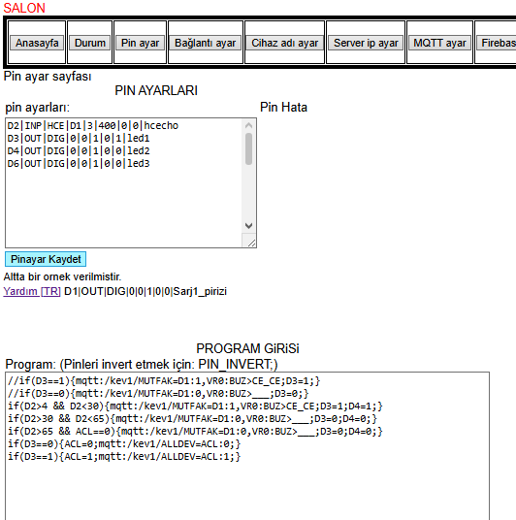

ALICI CİHAZ ÖRNEKLERİ (PİN INVERT komutu kaldırıldı. İnvert edilecek pin için pin label sonuna * işareti koyulacak

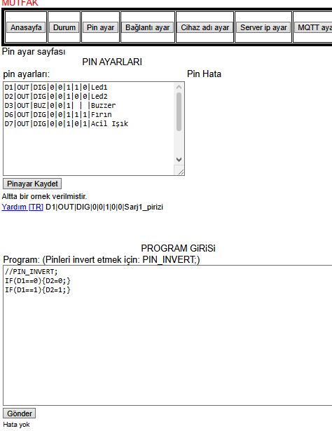

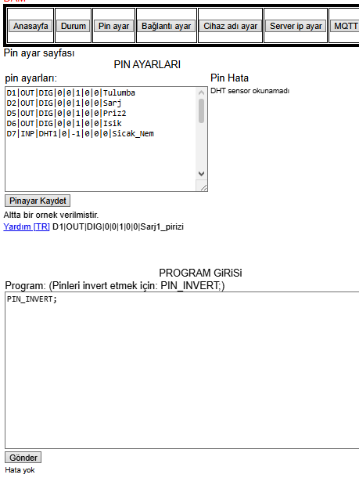
DHT sensörü hatasının sebebi 0|0|Sicak_Nem kısmında acil durum değeri 0 olması

Doğru örnek sensör acilseviye ve acil degerden etkilenmesin diye 0 yerine boşluk yapıyoruz. | | |Sicak_Nem
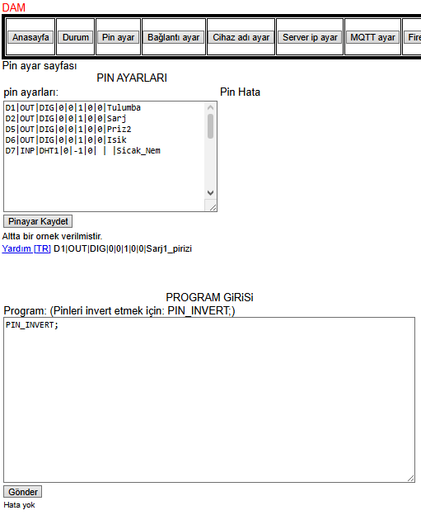

MP3 player’e Gönderme
gonderen SALON  if(D2>4 && D2<30){mqtt:/kev1/MP3_TEST=VR1:MP3>5;d3=1;}  if(D2>30 && D2<465){mqtt:/kev1/MP3_TEST=VR1:MP3T>ELGEL;d3=0;}  //if(D3==1){mqtt:/kev1/MUTFAK=D1:1,VR:BUZ>CE_CE;d3=1;}  //if(D3==0){mqtt:/kev1/MUTFAK=D1:0,VR:BUZ>___;d3=0;}  //if(D2>4 && D2<30){mqtt:/kev1/MUTFAK=D2:1,VR0:BUZ>CE_CE,D6:1;d3=1;}  //if(D2>30 && D2<465){mqtt:/kev1/MUTFAK=D2:0,VR0:BUZ>___,D6:0;d3=0;}  //if(D2>65 && ACL==0){mqtt:/kev1/MUTFAK=D1:1,VR0:BUZ>___,D6:0;d3=0;}  //if(D3==0){ACL=0;mqtt:/kev1/ALLDEV=ACL:0;}  //if(D3==1){ACL=1;mqtt:/kev1/ALLDEV=ACL:1;} | Alıcı MP3_TEST  Serial monitor çıkışı  mqgonderen:kev1/SALON pnm:VR1 pns:MP3T>ELGEL  VR1 MP3T>ELGEL
//Değişken tanıtma … mqc mp= ”/kev1/MP3_TEST”
//mqc mp=/kev1/MP3_TEST;
//if(D2>30 && D2<465){mqtt:mp=VR0:MP3T>ELGEL;d3=0;}

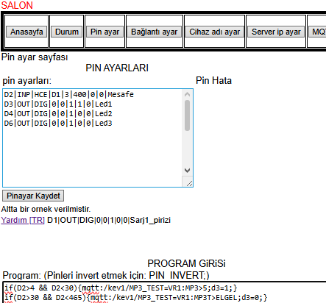 | 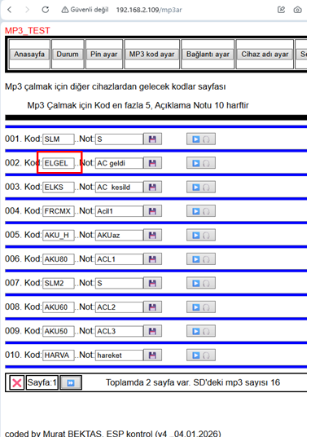

D1|INP|DIG|0|0|1|0|0|AC GIRIS // VAR İSE 1 YOK İSE 0
A0|INP|ANG|0|0|1024|4|0|DC AKU // GERİLİM ÖLÇER MAX 70 V

ELEKTRİK 192.168.2.139
pinayar
D1|INP|DIG|0|0|1|0|0|AC GIRIS
A0|INP|ANG|0|0|1024|4|0|DC AKU
Program
ACLTUT
// ACLTUT ile acil seviyesinin kaydını tutan oluyor

SALON 192.168.2.83
Pinayar
D2|INP|HCE|D1|3|400|0|0|Mesafe
D3|OUT|DIG|0|0|1|1|0|Led1
D4|OUT|DIG|0|0|1|0|0|Led2
D6|OUT|DIG|0|0|1|0|0|Led3
Program
mqc mp=/kev1/MP3_TEST;
mqc lv=/kev1/LAVABO;
if(D2>4 && D2<30){mqtt:/kev1/ALLDEV=ACL:1;}
if(D2>30 && D2<465){mqtt:/kev1/ALLDEV=ACL:0;}
//if(D3==1){mqtt:mp=VR0:MP3>3;d3=1;}
//if(D3==0){mqtt:mp=VR0:MP3>4;d3=0;}
//
if(D2>4 && D2<30){mqtt:mp=VR0:MP3>3;d3=1;}
if(D2>30 && D2<465){mqtt:mp=VR0:MP3>2;d3=0;}
//
//if(D2>30 && D2<465){mqtt:mp=VR0:MP3T>ELGEL;d3=0;}
//
//if(D2>4 && D2<30){mqtt:lv=D1:0;}
//if(D2>30 && D2<465){mqtt:lv=D1:1;}

MP3_TEST Ipadr: http://192.168.2.217
Pinayar
D1|OUT|MP3|D2|0|0|0|0|MP3 Player
Program

